История производства и
маркировка винтовочных патронов 7.62х54R к винтовке Мосина.
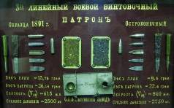
Данный обзор предназначен, прежде всего, для любителей военной археологии и, надеюсь, поможет в правильной идентификации находок. Поэтому объемы производств, планы по развитию патронного производства в предвоенные(ВОВ) годы и многие другие, довольно интересные факты можно найти в литературе (и на сайтах),приведенной ниже.
По мере появления новой информации ,замечаний текст дорабатывается ,но остается на сайте «Карельский вал» karel-val.narod.ru под прежним названием.

С 1891 года в России начато производство винтовочных патронов калибра 7.62 , которое можно разделить на четыре условных периода :- до 1918 года, до 1941 г., 1942-1945 и послевоенное время. В данном обзоре в основном рассматривается маркировка патронов к винтовке Мосина, произведенных в России до начала ВОВ и произведенных по заказам Российской Империи.

I • Первый Российский патронный завод начали строить в Санкт-Петербурге в 1869г. До этого с 1868 года в здании Старого арсенала на Литейном проспекте начала работать патронная мастерская. Решение построить патронный завод именно в Петербурге объяснялось зависимостью от импортных поставок сырья, материалов и оборудования и наличие Охтинского порохового завода. Гильзовый отдел завода был размещен на Васильевском острове. Завод был одним из наиболее мощных предприятий в Европе с плановой производительностью к 1870 г. в 500 000 гильз ежедневно.
Результаты русско-турецкой войны, когда Петербургский патронный завод не додал армии свыше 190 млн. патронов вынудили правительство планировать создание еще одного завода. Но средств на постройку казенного завода не хватало. В 1880 г. АлександрII утвердил положение о заводе купца 1-й гильдии Ф.Г. фон Гилленшмидта в Туле с производительностью 30 млн. патронов в год. В 1881 г. завод начал выпуск продукции. В 1886г. здесь начали работу латунно-прокатное и медно-литейное производства, обеспечившие сырьем для изготовления патронов не только Тульский, но и казенный завод в Петербурге.
В первые годы перевооружения русской армии винтовкой С.И. Мосина ощущалась недостаточная производительность патронных заводов. Нужды армии составляли 1 млрд. трехлинейных патронов. Главное артиллерийское управление вновь стало планировать строительство нового казенного завода. В 1892 г. его решили разместить в Луганске на месте бывшего пушечного завода, выпускавшего с 1795 г чугунные орудия для снабжения черноморского флота и закрытого в 1887 г. В 1895 г. вступил в строй Луганский патронный завод, способный изготавливать 100 млн. патронов в год.
В 1897 г. правительство пыталось отказаться от заказов патронов на Тульском заводе, но в 1899 вновь разместило там заказ.
В марте 1916 г. планировалось возвести новый казенный патронный завод в Симбирске. Строительство было начато в июле 1916 г. но из-за проблем с поставками оборудования и революцией строительство остановилось.

Для Российских патронов /кроме Тульского завода и Петербургского до 1903/ характерна маркировка с наружным (выступающим ) оттиском:
Надписи на рисунках выполнены условно (без масштаба ). Приведены маркировки с реальных образцов или фотографий гильз. Могут быть и другие варианты.

Год | Петербургский патронный завод | Тульский патронный завод | Луганский патронный завод
1890 | 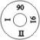 | 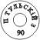
1891 | 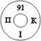
1892 | 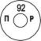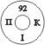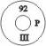 |  | -
1893 | 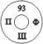 | 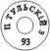 | -
1894 | 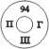 | 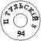 | -
1895 | 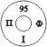 | 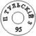 | 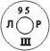
1896 | 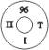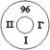 | 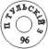
1897 | 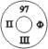 | 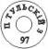 | 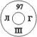
1898 | 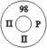 |  | 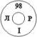
1899 | 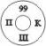 |  | 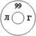
1900 | 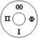 | 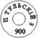 | 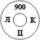
1901 | 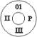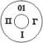 | 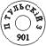 | 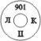
1902 | 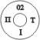
1903 | 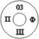 | 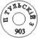 | 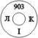
1904 | 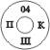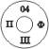 | 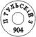 | 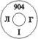
1905 | 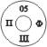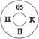 | 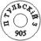 | 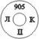
1906 | 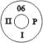 | 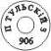 | 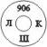
1907 | 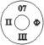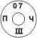 | 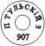
1908 | 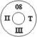 | 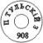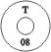 | 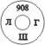
1909 | 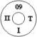 | 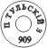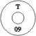 | 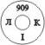
1910 |  | 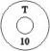 | 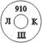
1911 | 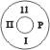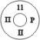 | 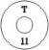 | 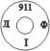
1912 | 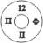 | 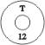 | 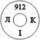
1913 | 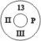 | 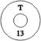 | 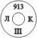
1914 | 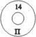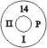 | 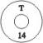 | 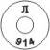
1915 | 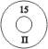 | 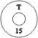 | 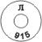
1916 | 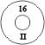 |  | 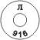
1917 | 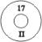 | 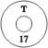 | 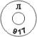
.

Римские цифры обозначают период( 4 месяца) изготовления патрона - т.е. I ,II или III треть года. Слово «триместр», часто употребляемое для расшифровки данного обозначения не подходит, т.к. означает «трехмесячный» и эквивалентно термину «квартал».

В 1907-1913 г. выпускались патроны без маркировки изготовителя. Расположение выступающей маркировки на них похоже на маркировку продукции Петербургского завода, который наиболее вероятно является их изготовителем.
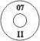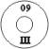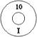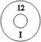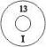
В 1906-1907 гг. в Мобилизационном комитете Главного штаба предлагалось изготавливать и хранить запасы составных частей патронов из за небольшого срока хранения готовых патронов. Снаряжение патронов из этих составных частей предполагалось производить в первые же месяцы по объявлении мобилизации в особых снаряжательных мастерских. Существует мнение о выпуске таких гильз Тульским заводом. Достоверного подтверждения этому пока нет, поэтому возможно, что это производилось другими заводами.На тот момент существовали московские заводы «Русско-Бельгийского общества патронных заводов» в Кунцеве и Марьиной Роще, выпускавших, в основном, охотничьи патроны. Кроме того, в Риге находилось отделение австрийской акционерной фабрики «Селье и Белло» производящее револьверные и пистолетные патроны.

Для производства гильз только Тульский завод выпускал собственную латунь. Для Петербургского и Луганского заводов латунь закупалась на заводах Розенкранц и Франко-Русском в Петербурге, Кольчугинском во Владимирской губернии, Тульском. В 1902 приступили к строительству латунно-мельхиорового завода при патронном заводе в Петербурге, который уже в 1904 г. на 2/3 обеспечивал себя этими материалами. Поэтому на гильзах до 1914 г. ставилось дополнительное обозначение поставщиков латуни:
Ф – Общество франко-русских заводов ,СПб /бывший завод Берда, В наши дни входит в состав завода «Адмиралтейские верфи»./
Г – Торговый дом Гилленшмидта ,Тула
Ч – медно-плавильный завод братьев Чикиных,Гатчинский р-н
Ленинградской обл.(разрушен в 1917)
К - Кольчугинский завод ,Владимирская обл
Р - завод Розенкранц ,СПб (с 7 ноября 1922 года «Ленинградский завод «Красный выборжец».)
Т - завод Гилленшмидта ,Тула
П – латунно -мельхиоровый завод ,СПб
Б- завод Берда
О-завод Осипова
КО – вероятно завод Комелова
Могли быть и другие обозначения./приведены обозначения,встречающиеся и на более ранних патронах 10.67x58 R -4,2 линейных к винтовке Бердана/
В Русско-японскую войну расход патронов превзошел расчетные, в том числе и за счет появления пулеметов. Заводы работали на максимальных мощностях: 200 млн. в Петербурге, 140 млн. в Луганске и 125 млн. патронов в Туле. Европейским заводам было заказано 500 млн. патронов.
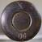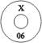 | Hirtenberger Patronen-, Zündhütchen-und Metallwarenfabrik A.-G., Hirtenberg, Niederdonau, Австрия
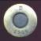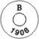 | Weiss Patronenfabrik, Vienna,Австрия
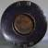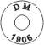 | Deutsche Waffen-u. Munitionsfabriken A.-G., , Früher Lorenz , Karlsruhe, Германия  маркировка с выступающим оттиском
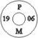 | E. Polte Armaturen und Mascinenfabrik AG, Magdenburg , Германия
 | FN-Fabrique Nationale d'Armes de Guerre , Herstal Бельгия

Во время Первой мировой войны текущая потребность в винтовочных патронах составила около 3 млрд. штук в год. Имевшиеся в России три патронных завода с годовой производительностью всего около 550 млн. патронов (по расчетам конца 1906г.) не могли ее удовлетворить, и пришлось прибегнуть к заказам патронов за границей.
Заказы на русские 3-линейные патроны размещались главным образом в Америке. Первые заказы были сделаны весной 1915г.. Всего в США было заказано 2 250 млн. патронов. Характерное отличие - дополнительная проточка на гильзе перед выступающим фланцем и капсюль меньшего диаметра,выдавленный оттиск маркировки.
.
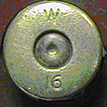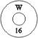 | Winchester Reapeating Arms Company  Bridgeport CT
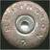 | Remington Arms Co., Inc
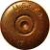 | U.S.C.Co  United States Cartridge Co., Lowell, MA

В Великобритании по заказу России 3-линейные патроны выпускались фирмами :
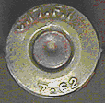 | Government Cartridge Factory (1-3-4);  маркировка с выступающим оттиском у GF1
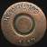 | Kynoch & Co  маркировка с выступающим оттиском
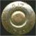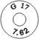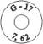 | Greenwood and Batley  маркировка с выступающим или выбитым оттиском
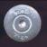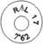 | Royal Laboratory, Woolwich
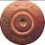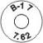 | Birmingham Metal and Munitions Co. Ltd., Birmingham,  маркировка с выступающим оттиском
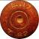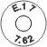 | Eley Brothers, Ltd., London

I I • В декабре 1917 г. Совет народных комиссаров объявил о демобилизации военных заводов, но к этому времени выпуск боеприпасов в стране практически прекратился.
К 1918 г. все основные запасы оружия и боеприпасов, оставшихся от мировой войны были уже исчерпаны. Однако к 1919 г. работоспособным остался только Тульский патронный завод. Луганский патронный в 1918 г. был первоначально захвачен немцами, а затем деникинцами. Строящийся Симбирский находился под угрозой захвата.
Весной 1918г. началась эвакуация Петербургского патронного завода в Симбирск. Для налаживания производства патронов в Симбирск в июле 1919 г. прибыло около 1500 рабочих из Петрограда.
В 1920 г. завод начинает выпуск продукции, а с 1922 г. Ульяновский завод переименовывается в «Завод имени Володарского».
Кроме того, советское правительство строит в Подольске новый патронный завод. Под него отвели часть снарядного завода, расположенного в помещениях бывшего завода "Зингер". Туда были отправлены остатки оборудования из Петрограда. С осени 1919 г. Подольский завод стал производить переделку иностранных патронов, а в ноябре 1920 г. была выпущена первая партия винтовочных патронов.

С 1924 производством патронов занимается Государственное объединение "Главное управление военной промышленности СССР” в составе которого работают Тульский, Луганский, Подольский, Ульяновский заводы.

С 1928 г. патронные заводы, кроме Тульского, получили номера: Ульяновский - 3, Подольский - 17, Луганский - 60. /Но Ульяновский сохранил свою маркировку ЗВ до 1941 г./
С 1934 г. южнее Подольска были построены новые цеха. Вскоре их стали называть Новоподольским заводом, а с 1940 Климовским заводом № 188.
В 1939 патронные заводы переподчинили 3-ему ГУ Наркомата вооружений. В него вошли следующие заводы: Ульяновский № 3,Подольский № 17, Тульский № 38 , Опытный патр. завод /Марина. роща г. Москва / № 44 ,Кунцевский /Красный снаряжатель/ № 46, Луганский № 60 и Климовский № 188.
Маркировка патронов советского производства остается в основном с выступающим оттиском. В верхней части - № или наименование завода, внизу – год изготовления. У патронов Тульского завода в 1919-20 указывается квартал, возможно в 1923-24 указывается только последняя цифра года выпуска, а Луганский завод в 1920-1927 гг. указывает период (1,2,3) в котором они изготовлялись. Ульяновский завод в 1919 -29 г. ставит наименование завода (С,У,ЗВ) внизу.
В 1930 г. сферическая донная часть гильзы заменяется на плоскую с фаской. Замена вызвана проблемами, возникавшими при стрельбе из пулемета «Максим». Выступающая маркировка располагается по краю дна гильзы. И только в 1970-е годы гильзы стали маркировать выдавленным оттиском по плоской поверхности ближе к центру.

Завод | Марки-  ровка |  | Начало маркировки | Конец маркировки
Тульский завод | Т | 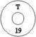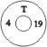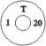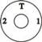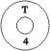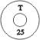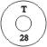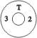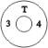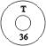 | 1918 | 1937
 | 38 | 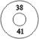 | 1938 | 1941
Луганский завод | Л | 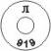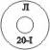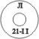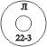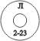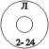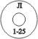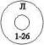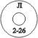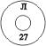 | 1919 | 1927
 | 60 | 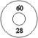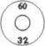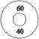 | 1928 | 1941
Ульяновский завод | С | 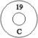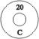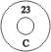 | 1919 | 1924
 | У | 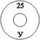 | 1925 | 1927
 | ЗВ | 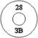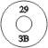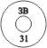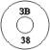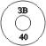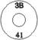 | 1928 | 1941
 | 3 | 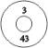 | 1942
Подольский завод | ПП  ППЗ | 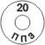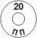 | 1920 | 1920
 | П | 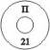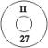 | 1921 | 1927
 | 17 | 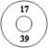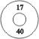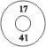 | 1928 | 1941
Климовский завод | 188 | 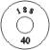 | 1936 | 1941
Кунцевский завод  «Красный снаряжатель»  Москва | 46 | Производил патроны для ШКАС и со специальными пулями Т-46,ЗБ-46  По-видимому, опытные партии | 1938 ?? | 1941

Есть непроверенная информация, что в 1928-1936 году Пензенский завод выпускал патроны с маркировкой № 50 (но ,вполне возможно, что это нечеткое клеймо № 60 ) .
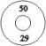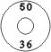
В 1940-41 г в Новосибирске комбинат № 179 НКБ /Наркомат боеприпасов/ производил винтовочные патроны.
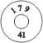

Гильза для пулемета ШКАС, в отличие от обыкновенной винтовочной гильзы ,имеет кроме номера завода и года изготовления дополнительное клеймо -- букву "Ш".
Патроны с гильзой ШКАС, имеющие красную окраску капсюля применялись для стрельбы только из синхронных авиапулемётов.

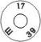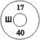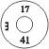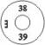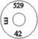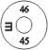

Примечания :
Финляндия, использовавшая винтовку Мосина, производила, а также закупала в США и других странах, патроны 7.62х54,которые встречаются на местах боев Советско-Финской войны 1939 г. и ВОВ. Вероятно, использовались и патроны дореволюционного Российского производства.
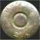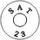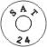 | Suomen AmpumaTarvetehdas OY (Sako) , Riihimäki , Finland/1923-26/
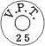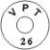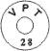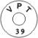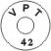 | Valtion Patruunatehdas, Lapua, Finland
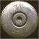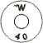 | Winchester Repeating Arms Co.,  Bridgeport CT, США для Финляндии

США в 1920- 30 годы использовали винтовки Мосина, оставшиеся от Русского заказа для тренировочных целей и продавали их в частное пользование, выпуская для этого патроны .
 | Remington Arms Co., Bridgeport, CT
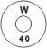 | Winchester Repeating Arms Co., Bridgeport, CT
 | Western Cartridge Company , East Alton, IL

Германия в годы 1 мировой войны использовала трофейную винтовку Мосина для воружения вспомогательных и тыловых частей.
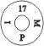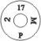 | E. Polte Armaturen und Mascinenfabrik AG, Magdenburg ,Germany
 | Deutsche Waffen-u. Munitionsfabriken A.-G., , Früher Lorenz , Karlsruhe, Germany
Испания в период гражданской войны получила большое кол-во разнообразного, в основном устаревшего, оружия из СССР. В том числе и винтовку Мосина. Было налажено производство патронов.Возможно,что вначале использовались гильзы советского производства, которые переснаряжались и на них наносилась новая маркировка.
 | Fábrica Nacional de Toledo.Испания

Производился этот патрон в 20-40 годы и в других странах в коммерческих целях:
 | ARS –( Atelier de Constuction de Rennes, Rennes), Франция
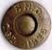 | FNC- (Fábrica Nacional de Cartuchos, Santa Fe), Мексика
 | FN-(Fabrique Nationale d'Armes de Guerre , Herstal) Бельгия,
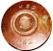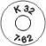 | К-( Kynoch Factories, Imperial Chemical Industries Ltd., Birmingham), Англия  Вероятно для Финляндии
 | Pumitra Voina Anonima,Румыния  Вероятно для оставшихся трофейных винтовок после 1 мировой войны,но точных данных о производителе нет
Возможно, что некоторые из перечисленных выше зарубежных боеприпасов могли попасть на советские склады в небольшом количестве в результате присоединения западных территорий и Финской войны, и использовались, вероятнее всего частями «народного ополчения», в начальный период ВОВ. Также сейчас нередко встречаются при археологических исследованиях мест боев ВОВ на советских позициях гильзы и патроны производства США и Англии по заказу России на 1 мировую войну. Заказ не был выполнен полностью в срок и уже в годы гражданской войны поставлялся Белой армии. После окончания гражданской войны остатки этих боеприпасов осели на складах, наверняка использовались подразделениям охраны и ОСОАВИАХИМа, но оказались востребованными с началом ВОВ.
Иногда встречаются на местах боев гильзы 7,7мм английского винтовочного патрона (.303 British).,которые принимают за боеприпасы 7,62х54R.Эти патроны использовались, в частности, армиями прибалтийских государств и в 1940 были использованы для Красной армии. Под Ленинградом встречаются такие патроны с маркировкой V- Рижского завода «Вэрогс»/ VAIROGS,быв. Sellier & Bellot/.Позже такие патроны английского и канадского производства поступали по ленд-лизу.

I I I • В 1941 все заводы, кроме Ульяновского были частично или полностью эвакуированы, причем старые номера заводов были сохранены на новом месте. Например Барнаульский завод ,перевезенный из Подольска ,выдал первую продукцию 24 ноября 1941.Некоторые заводы были вновь созданы. Приведена нумерация всех патронных производств, так как нет точных данных по ассортименту выпускаемой ими продукции.

Маркировка с  1941-42 г. | Расположение завода | Маркировка с  1941-42 г. | Расположение завода
17 | Барнаул | 529 | Новая Ляля
38 | Юрюзань | 540 | Иркутск
46 | Свердловск | 541 | Челябинск
54 | Нытва | 543 | Казань
60 | Фрунзе | 544 | Глазов
188 | Новосибирск | 545 | Чкалов

По данным Б.Давыдова в годы войны винтовочные патроны выпускались на заводах 17,38/1943/, 44/1941-42/,46,60,179/1940-41/,188,304/1942/,529,539/1942-43/,540,541/1942-43/, 543,544,545,710/1942-43/,711/1942/.

При восстановлении в 1942-1944 годах заводы получили новые обозначения.

Тульский завод | 539
Луганский завод | 270
Подольский завод | 710
Климовский завод | 711
Кунцевский завод | 304
Могут быть и другие обозначения.Например , № 10 в 1944 /встречается на патронах ТТ/ ,но месторасположение производства неизвестно,возможно это Пермский завод или плохочитаемое клеймо Подольского завода.

С 1944 возможно обозначение месяца выпуска патрона.
Например такую маркировку имеет учебный патрон 1946 года.
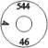
IV • В послевоенные годы в СССР в патронном производстве остались заводы в Климовске-№711, Туле-№539, Ворошиловграде/Луганск/-№270, Ульяновске-№3, Юрюзани-№38, Новосибирске-№188, Барнауле-№17 и Фрунзе-№60.
Маркировка винтовочных патронов этого периода производства остается в основном с выступающим оттиском. В верхней части - № завода, внизу – год изготовления. 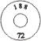 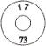
В 1952-1956 г. для обозначения года выпуска применяются следующие обозначения : Г = 1952, Д = 1953, E = 1954, И = 1955, K = 1956 . 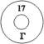
После ВОВ данный патрон производился также в странах Варшавского договора, Китае, Ираке и Египте, и других странах.. Возможны варианты обозначений
Чехословакия | aym bxn zv
Болгария | 10
Венгрия | 21
Польша | 21 343
Румыния | 22 324
Югославия | П П У
Китай | 31 51 61 71 321 671(обычно код ставится вверху ,но код 31 может находиться и снизу)
Ирак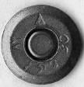 | Египет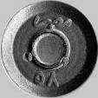
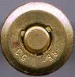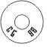 | завод Karlsborgs Швеция 1996,выпускался для имеющихся в Швеции пулеметов типа Калашников. Российские боеприпасы не применяются в Швеции по экологическим соображениям из за большого содержания ртути в капсюлях.  Информация из The Swedish military ammunition site

Данный патрон выпускается и сейчас на Российских заводах в боевом и охотничьем исполнении .
Современные названия и некоторые из вариантов коммерческих маркировок на Российских патронах с 1990 г
Тульский завод-ОАО Тульский патронный завод | TCW ,TPZ, WOLF
Ульяновский завод-ФГУП ПО Ульяновский машиностроительный завод
Барнаульский завод – ОАО Барнаульский станкостроительный завод | 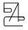
Климовский завод - НПО ЗАО КЛИМОВСКИЙ СПЕЦИАЛИЗИРОВАННЫЙ ПАТРОННЫЙ ЗАВОД",
ФГУП ЦНИИТочМаш
Новосибирский завод-ОАО Новосибирский завод низковольтной аппаратуры | LVE

Конструкции, характеристики различных пуль для патронов данного калибра достаточно хорошо представлены в современной литературе по оружию и поэтому приводятся только цветовые обозначения пуль по данным « Справочника по патронам…» 1946г.

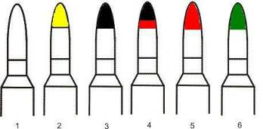

1 | Легкая пуля Л обр.1908 г.
2 | Тяжелая пуля Д обр.1930 г. вершинка окрашена на длину 5 мм в желтый цвет  С 1953 заменена на пулю ЛПС окрашиваемую по вершинке до 1978 в серебристый цвет
3 | Бронебойная пуля Б-30 обр. 1930г.  вершинка окрашена на длину 5 мм в черный цвет
4 | Бронебойно-зажигательная пуля Б-32 обр. 1932 г. вершинка окрашена на длину 5 мм в черный цвет с красной окаймляющей полосой  Пуля БС-40 обр. 1940г. окрашивалась на длину 5 мм в черный цвет, а остальная выступающая из гильзы часть пули в красный цвет.
5 | Пристрелочно-зажигательная пуля ПЗ обр.1935г. вершинка окрашена на длину 5 мм в красный цвет
6 | Трассирующая пуля Т-30 обр. 1930г. и Т -46 обр. 1938г. вершинка окрашена на длину 5 мм в зеленый цвет.  Пуля Т-46 разрабатывалась на Кунцевском заводе /Красный снаряжатель/ № 46 и отсюда получила свой номер в названии.

В данной статье большая часть данных получена на основании имеющихся образцов гильз, но, учитывая недостаток официальной информации по данной теме, является недостаточно полной.

Вот как выглядит весь раздел «Клейма на патронах русского дореволюционного и советского производства» в официальном криминалистическом справочнике 1982 г.
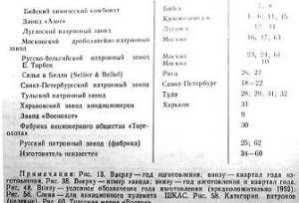

И большинство клейм раздела обозначено как неизвестные(на рисунке изображены не только винтовочные патроны)

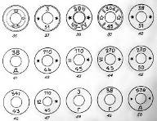

От автора.
Царская Россия. Блеск золотых куполов и погон, великолепие дворцов. И на патронах четкие обозначения, плавно дополняющиеся год от года.
Революция, коллективизация, ВЧК, индустриализация и НКВД, война. И на патронах цифры спешно заменяют буквы. И только успев, появится, заменяются на новые. Так меняются и придумывавшие их люди, заменяя расстрелянных и сосланных.
Брежневская эпоха или застой, как это именуют сейчас. История маркировок этого периода помещается в двух строках. Все неизменно.
И опять история повторяет свой круг. Приватизация, МММ. Исчезает часть привычных обозначений на патронах, появляются не всем понятные LVE,БСЗ,WOLF……….
И несколько полустёртых цифр на найденной в засыпанном окопе гильзе или на патроне, хранившемся у вашего деда, как память о прошедшей войне, неразрывно связаны с историей нашей страны, ее взлетами и падениями.

В 1882 г. в Ораниенбауме (сейч. г. Ломоносов Ленинградской обл.) была создана Офицерская стрелковая школа, в состав которой входил Ружейный полигон, на котором испытывались образцы стрелкового оружия и патронов к нему, гильзы от которых находят до сих пор .

Большинство приведенной выше информации предоставлено директором историко-краеведческого музея Ломоносовского района Ленинградской области
Владимиром Андреевичем Головатюком, много лет занимающимся историей стрелкового оружия , боеприпасов .
В музее собрано немало материалов и экспонатов по истории района,боевым действиям на территории района в годы ВОВ.Регулярно проводятся экскурсии для школьников и всех желающих.
. 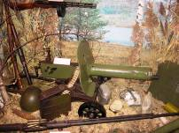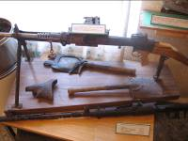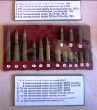

т.музея 8 812 423 05 66

Замечания и дополнения принимаются на mail : serv-2004@yandex.ru Андрей.

Большое спасибо Алексею из Минска за дополнительный материал.

Литература.

-В Федоров ЭВОЛЮЦИЯ СТРЕЛКОВОГО ОРУЖИЯ Воениздат 1938.или Техника – Молодежи 2005

-Владимир Мавродин РУССКАЯ ВИНТОВКА Ленинград. Издательство Ленинградского университета 1984.

- Борис Давыдов ОТЕЧЕСТВЕННЫЕ ПАТРОННЫЕ ЗАВОДЫ. Независимое военное обозрение 02.08.2002

- Борис Давыдов Патронное дело в России. Мир оружия 10-11 2005 г.

-КРАТКИЙ СПРАВОЧНИК ПО ПАТРОНАМ СТРЕЛКОВОГО ОРУЖИЯ КРАСНОЙ АРМИИ. Военное издательство 1946.

-Журнал «Оружие» Историческая серия 1/2003 Патроны .Техника-Молодежи 2003

-А.Благонравов МАТЕРИАЛЬНАЯ ЧАСТЬ СТРЕЛКОВОГО ОРУЖИЯ. Оборонгиз 1945

- А.А Маниковский. Боевое снабжение русской армии в мировую войну. М. 1937.

- Михаил Мухин ЭВОЛЮЦИЯ СИСТЕМЫ УПРАВЛЕНИЯ СОВЕТСКОЙ ОБОРОННОЙ ПРОМЫШЛЕННОСТИ В 1921-1941 ГОДАХ. журнал "Отечественная история" №3, 2000г.

Ссылки
http://www.cartridgecollectors.org/ Сайт американских коллекционеров. Довольно подробная расшифровка производителей в алфавитном порядке в разделе headstampcodes –около 8000 обозначений. В разделе Wartime Small Arms Ammo Producers of the USA -производители Боеприпасов Стрелкового оружия в США во время войны. Патроны этих заводов использовались в СССР в годы ВОВ.

http://www.municion.org/ Сайт на испанском. Посвящен полностью маркировкам на патронах. И довольно регулярно обновляется и дополняется. Расшифровка приведена по типам патронов. Войдя в меню Fuego Central –патроны центрального воспламенения находим нужный диапазон по калибру, например 7 a 7.65m / .32 и находим нужный патрон -7.62x54R. –всего около 300 различных типов патронов, более 3 000 клейм. Кроме того, в разделе BASES DE DATOS приведены коды D.W.M - Códigos de la D.W.M. и коды Германии- Alemania
Много другой интересной информации.

http://www.bordingl.com/zfondelli.htm Сайт на итальянском. Приведена маркировка по странам.
The German Codes- Для особо интересующихся.Подробное описание по немецким маркировкам и возможность определения по № партии и коду изготовителя типа патрона.
Small Arms Ammunition Identification Guide, Volume 1, Иллюстрации маркировок и описание способов идентификации на английском. Текст в PDF format.По СССР, в основном с 1943 по 1970 г.

Форумы
Если вы нашли неизвестный вам патрон или гильзу , или интересуетесь расшифровкой маркировки на нём, задавайте свой вопрос на форумах по военной археологии. На форумах присутствуют достаточно компетентные люди, которые сообщат вам необходимую информацию. Только постарайтесь грамотно описать имеющийся у вас образец и , если есть возможность , предоставить фотографии . Обязательно указывается длина гильзы в мм. , диаметр пули или предположительный калибр , наличие выступающего фланца на гильзе ( R ). Если это фотография патрона, то лучше что бы было видно просверленное в нем отверстие ,те патрон превращен в макет (без пороха).

http://www.trizna.ru/phpBB2/ - поисковое объединение «Тризна» ,очень интересный форум для интересующихся техникой времен ВОВ.

http://reibert.info/forum/ - сайт REIBERT. Украинский форум по второй мировой.

http://talks.guns.ru/static/forumtopics/36.html раздел «История оружия» на talks.guns , оружейном форуме. Весь период истории ,не только ВОВ.

Участники форумов- люди с разных концов России, Украйны, Прибалтики, Болгарии и других стран. И редко когда вопрос не находит правильного ответа.

Для владеющих английским:
http://www.gunboards.com/forums/ http://www.municion.org/ http://www.cartridgecollectors.org/

Дополнительная информация :
Р. Чумак К.Соловьев Патроны для сверхпулемета Журнал «Калашников» № 1 2001 г.

Образцы маркировки (клеймения) гильз патронов ШКАС
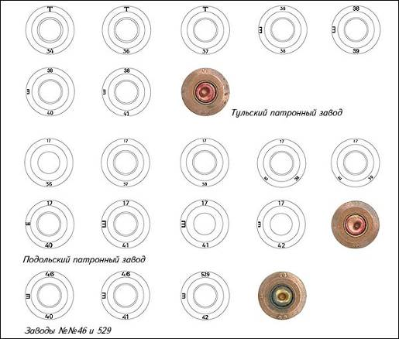

Журнал «Оружие» 1/2003(8)
7,62-мм винтовочные патроны (7,62х54)
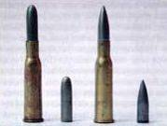 | 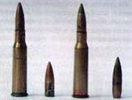 | 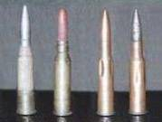 | 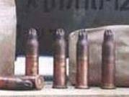
7,62-мм винтовочные патроны с пулей обр. 1891 г. (слева) и пулей Л обр. 1908 г. (справа) | 7,62-мм винтовочные патроны с пулей Л (слева) и пулей Д (справа) | 7,62-мм учебные винтовочные патроны | 7,62-мм современные холостые винтовочные патроны

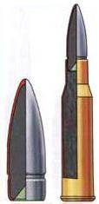 | 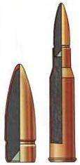 | 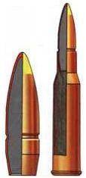 | 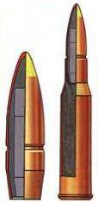 | 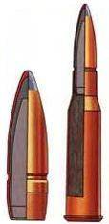 | 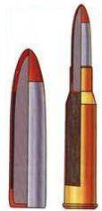
7,62-мм винтовочный патрон с пулей Л обр. 1908 г.  Масса патрона - 23,2 г, масса пули - 9,6 г, длина пули - 28,6 мм, начальная скорость - 960-875 м/с | 7,62-мм винтовочный патрон с пулей Л обр. 1930 г.  Масса патрона - 23,2 г, масса пули - 9,6 г, длина пули - 28,6 мм, начальная скорость - 960-875 м/с | 7,62-мм винтовочный патрон с пулей Д.  Масса патрона - 25,2 г, масса пули - 11,9 г, длина пули - 33,4 мм, начальная скорость - 795-810 м/с | 7.62-мм винтовочный патрон с суррогатированной пулей Д | 7,62-мм винтовочный патрон с пулей ЛПС  Масса патрона - 26,8 г, масса пули - 9,6 г, длина пули - 33,2 мм, начальная скорость - 820-835 м/с | 7,62-мм винтовочный патрон с бронебойной пулей обр. 1916 г.
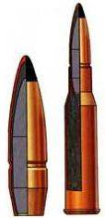 | 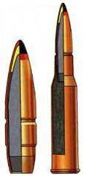 | 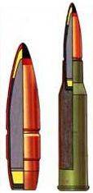 | 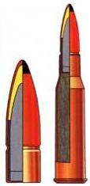 | 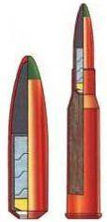 | 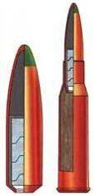
7,62-мм винтовочный патрон с бронебойной пулей обр. 1930 г. (Б-30).  Масса патрона - 23,7 г, масса пули - 11,0 г, длина пули - 36,5 мм, начальная скорость - 815-830 м/с | 7,62-мм винтовочный патрон с бронебойно-зажигательной пулей обр. 1932 г. (Б-32).  Масса патрона - 23,2 г, масса пули - 10,2 г, длина пули - 37,1 мм, начальная скорость - 860-875 м/с | 7,62-мм винтовочный патрон с бронебойно-зажигательной пулей Б-32 (обр. 1954 г.).  Масса патрона - 22,6 г, масса пули - 10,4 г, длина пули - 37,1 мм, начальная скорость - 815 м/с | 7,62-мм винтовочный патрон с бронебойно-зажигательной пулей обр. 1940 г. (БС-40).  Масса пули - 12,5 г, длина пули - ок. 31 мм, начальная скорость - 800-815 м/с | 7,62-мм винтовочный патрон с трассирующей пулей обр. 1930 г. (Т-30).  Масса патрона - 24,0 г, масса пули - 9,8 г, длина пули - 38,2 мм, начальная скорость - 820-835 м/с | 7,62-мм винтовочный патрон с трассирующей пулей Т-46.  Масса патрона - 24,0 г, масса пули - 9,8 г, длина пули - 38,2 мм, начальная скорость - 820-835 м/с
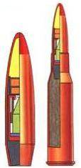 | 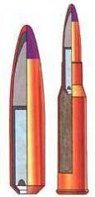 | 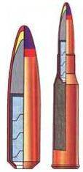 | 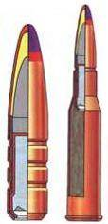 | 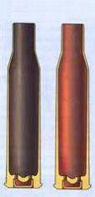 | 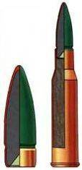
7,62-мм винтовочный патрон с пристрелочно-зажигательной пулей (ПЗ).  Масса патрона - 23,2 г, масса пули - 10,3 г, длина пули - 39,0 мм, начальная скорость - 820-835 м/с | 7,62-мм винтовочный патрон с бронебойно-трассирующей пулей (БТ).  Масса патрона - 23,2 г, масса пули - 11,0 г, длина пули - 40,2 мм, начальная скорость - 815-830 м/с | 7,62-мм винтовочный патрон с бронебойно-зажигательно-трассирующей пулей (БЗТ).  Масса патрона - 23,2 г, масса пули - 9,2 г, длина пули - 40,2 мм, начальная скорость - 815-830 м/с | 7,62-мм винтовочный патрон с бронебойно-зажигательно-трассирующей пулей ЗБ-46 | Гильзы 7,62-мм винтовочных патронов, обычная (слева) и для пулемета ШКАС (справа) | 7,62-мм специальный винтовочный патрон с пулей с уменьшенной скоростью
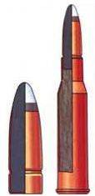 | 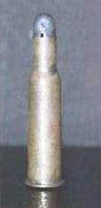 | 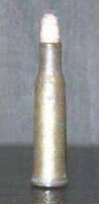 | 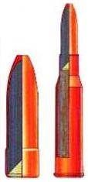 | 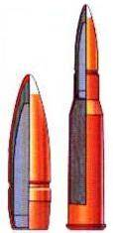 | 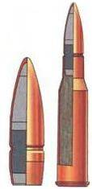
7,62-мм специальный винтовочный патрон с разрывной пулей ДД.  Масса патрона - 24,5 г, масса пули - 11,5 г, длина пули - 28,6 мм, начальная скорость - 810 м/с | 7,62-мм винтовочный патрон с практической пулей | 7,62-мм холостой винтовочный патрон с "бумажной" пулей | 7,62-мм винтовочный патрон высокого давления | 7,62-мм современный образцовый винтовочный патрон | 7,62-мм винтовочный патрон со снайперской пулей (СН).  Масса патрона - 21,9 г, масса пули - 9,8 г, начальная скорость - 830 м/с
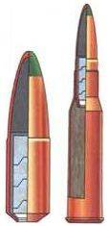 | 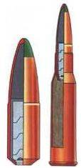 | 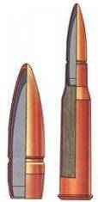 | 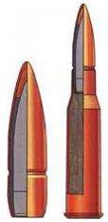 | 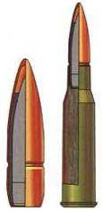 | 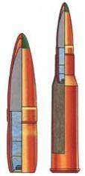
7,62-мм винтовочный патрон с модернизированной трассирующей пулей Т-46.  Масса патрона - 23,1 г, масса пули - 9,9 г, начальная скорость - 805 м/с | 7,62-мм винтовочный патрон с модернизированной трассирующей пулей Т-46М.  Масса патрона - 23,1 г, масса пули - 9,9 г, начальная скорость - 805 м/с | 7,62-мм винтовочный патрон с пулей СТ-М2 | 7,62-мм винтовочный патрон с пулей повышенной пробиваемости (7Н13).  Масса патрона - 21,7 г, масса пули - 9,56 г, начальная скорость - 820-835 м/с | 7,62-мм винтовочный патрон с бронебойной пулей (7Н26).  Масса патрона - 23,2 г, масса пули - 9,9 г, начальная скорость - 820-835 м/с | 7,62-мм винтовочный патрон с бронебойно-трассирующей пулей (БТ-90).  Масса патрона - 22,1 г, масса пули - 9,5 г, начальная скорость - 835 м/с
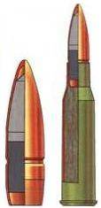 | Под 7,62-мм винтовочно-пулеметный патрон в России и СССР на вооружении различных силовых ведомств были приняты:  • трехлинейная винтовка Мосина обр. 1891 г.; ее варианты - пехотная, драгунская и казачья; карабин обр. 1907 г.; модернизированная винтовка обр. 1891/30 г. и снайперская винтовка обр. 1930 г.; карабины обр. 1938 г. и обр. 1944 г.;  • станковый пулемет Максим обр. 1910 г. на колесном станке и на универсальном станке обр. 1931 г.;  • ручной пулемет Максима-Токарева МТ-25;  • ручной пулемет Дегтярева ДП обр. 1927 г., его танковый и авиационный варианты ДТ и ДА (ДА-2), а также модернизированные варианты ДПМ обр. 1944 г. и ДТМ;  • авиационные пулеметы ПВ-1, Шпитального-Комарицкого ШКАС, УльтраШКАС, СН;  • автоматическая винтовка Симонова АВС обр. 1936 г.;  • самозарядная винтовка Токарева СВТ обр. 1938 г., СВТ обр. 1940 г. и ее снайперский вариант; автоматическая винтовка обр. 1942 г.;  • станковый пулемет Дегтярева ДС обр. 1939 г.;  • станковый пулемет Горюнова обр. 1943 г., его модернизированный СГМ, танковый СГМТ и бронетранспортерный СГМБ варианты;  • ротный пулемет РП-46;  • единый пулемет Калашникова ПК (ПКС на станке Саможенкова 1961 г.), его танковый ПКТ и бронетранспортерный ПКБ варианты;  • модернизированный пулемет Калашникова ПКМ (ПКМС на станке Степанова 1969 г.), его танковый ПКТМ и бронетранспортерный ПКМБ варианты;  • снайперская винтовка Драгунова СВД обр. 1963 г. и ее модификации СВДС, СВУ;  • единый пулемет "Печенег";  • снайперский винтовки СВ-98 и МЦ 116М.
7,62-мм винтовочный патрон со снайперской бронебойной пулей (7Н14).
Масса патрона - 23,2 г, масса пули - 9,5 г, начальная скорость - 830 м/с

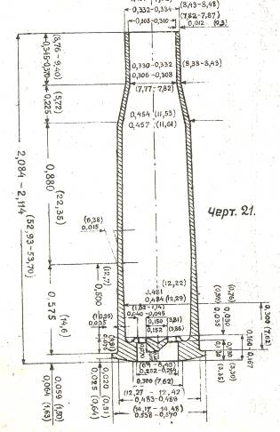
Размеры гильзы патрона 7.62х54R

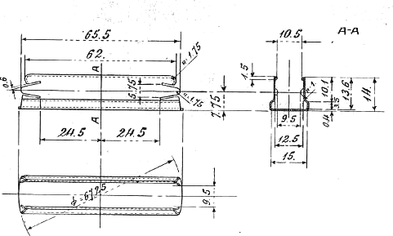
Обойма

